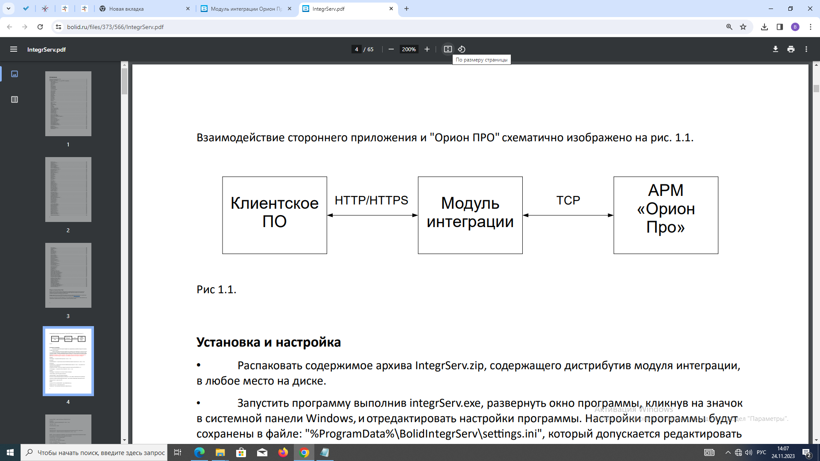

# Через модуль интеграции орион про

<https://bolid.ru/production/orion/po-orion/po-integration/mod_integr_orion_pro.html>

# через опрос по протоколу MODBUS, использую ПРЕОБРАЗОВАТЕЛЬ ПРОТОКОЛА С2000-ПП